**CONSULTAS DISTINCT**

1. LIBRERIA: Muestra cuántos autores hay en la tabla libros (no contar los repetidos)

SELECT COUNT(DISTINCT autor) AS 'Numero de autores'  
FROM libros



1. LIBRERIA: Muestra los diferentes autores que hay en la tabla libros

SELECT DISTINCT autor  
FROM libros

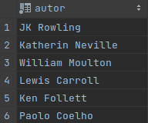

1. GALERIA: Muestra los diferentes clientes que han comprado pinturas (tabla pinturas)

SELECT *  
FROM cliente  
WHERE dni IN (  
 SELECT DISTINCT dni_cliente  
 FROM pintura  
)

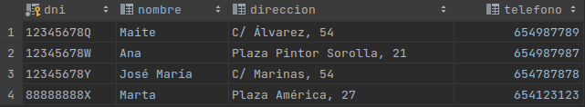

1. GALERIA: Muestra cuántos artistas tienen pinturas en la tabla pinturas.

SELECT COUNT(DISTINCT dni_artista) 'Cuenta artistas'  
FROM pintura



1. PÁGINAS WEB: Muestra los diferentes formatos almacenados en la tabla objeto multimedia

SELECT DISTINCT extension  
FROM objeto_multimedia



1. PÁGINAS WEB: Muestra cuántos formatos diferentes almacena la tabla objeto multimedia

SELECT COUNT(DISTINCT extension) AS 'Cuenta formatos'  
FROM objeto_multimedia



1. PÁGINAS WEB: Muestra los diferentes sitios (ipsitio) almacenados en la tabla pagina_web

SELECT DISTINCT ipsitio  
FROM pagina_web



1. PÁGINAS WEB: Muestra cuántos sitios web distintos (ipsitio) hay almacenados en la tabla pagina_web

SELECT COUNT(DISTINCT ipsitio) AS 'Cuenta Sitios'  
FROM pagina_web



1. SEGUROS: Muestra los diferentes empleados que han vendido seguros

SELECT DISTINCT dni_empleado  
FROM seguro

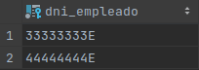

1. SEGUROS: Muestra cuántos empleados distintos han vendido seguros

SELECT COUNT(DISTINCT dni_empleado) AS 'Cuenta empleados'  
FROM seguro

